Université Batna 2
Faculté de technologie
Département d’électrotechnique

Cycle : LMD
Spécialité : Electromécanique + électrotechnique.
Module : Etat de l’art du génie électrique Semestre 3

Rattrapage

Problème 1 :
Choisir la bonne réponse :
- Les applications de l’électricité regroupent les domaines du : (Choisir les bonnes réponses) :
- traitement des machines électriques.
- traitement de l’énergie électrique.
- traitement de l’information électrique.

- Soit le schéma électrique suivant :
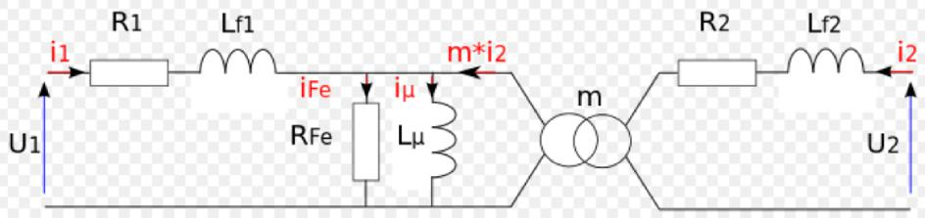

Identifier le schéma électrique ci-dessus (choisir une réponse)
- Essai à vide : Mesure des pertes fer.
- Essai en court-circuit à courant secondaire nominal.
- Circuit équivalent du transformateur réel.
3. Complet le tableau suivant:

Type de diode | Symbole | Utilisation
 |  | Utilisation courante non linéaire et linéaire
Diode schottky
 | 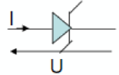

4. Donner la formule de caractéristique courant-tension d’un condensateur et la formule de caractéristique d’une autonome?
……………………………………………………………………………………………………………………………………………………………………………………………………………………………………………………………………………………………………………………………………………………………………………………………………………………………………
5. l’ensemble des technique qui utilisent des signaux électriques pour capter ; transmettre et exploiter une information définition a quoi : (Choisir une seule réponse) :
- Electrotechnique
- Electronique
- Electronique analogique
- Electronique numérique
6. donne définitions de régime monophasé et régime triphasé ?
……………………………………………………………………………………………………………………………………………………………………………………………………………………………………………………………………………………………………………………………………………………………………………………………………………………………………………………………………………………………………………………………………………………………………………
7. Identifier les expressions du régime monophasé et ceux du régime triphasé :
- P= V. I cos φ
- P= 3.V. I cos φ
- P= √3.U. I cos φ
- Q= √3.U. I sin φ
- Q= U. I sin φ
- S= U. I
- S= 3.V. I
8. Soit le schéma :
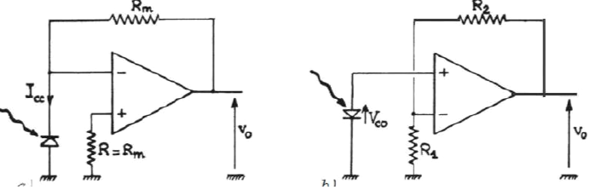

Identifier le schéma ci-dessus (choisir une réponse) :
- Photoconducteur
- Photovoltaïque
- Photorésistance

